nt 35
Miembro de JA Worldwide




—CUADERNO=


SERVICIO COMUNAL

ESTUDIANTIL
MINISTERIO DE DIRECCIÓN DE
EDUCACIÓN PÚBLICA VIDA ESTUDIANTIL

©Junior Achievement Costa Rica, 2024
Es importante que sepas Io siguiente:
Este documento lo puedes imprimir para completar cada actividad asignada. Recuerda guiarte con cada sesión, ahí tendrás las herramientas y los recursos necesarios para completar cada actividad.
También, podrás completar cada actividad de manera digital. Te recomendamos utilizar Adobe Acrobat, es una herramienta gratuita donde puedes visualizar y modificar documentos en formato PDF.

Cuando descargues el lector PDF en tu dispositivo electrónico, encontrarás una barra similar a la siguiente:

1.En la barra de herramientas debes seleccionar la caja de texto.
- La opción que mejor te servirá para completar cada actividad es "Escribir texto",
- Cuando seleccionas "Escribir texto", das click en cada actividad donde desees completar el ejercicio.

Defina la idea de negocio.
Una idea de negocio es el concepto inicial para ofrecer un producto o servicio innovador que satisface una necesidad o demanda específica del mercado. Para definir una idea de negocio eficaz, se deben considerar los siguientes aspectos clave:
Identificación de una necesidad o problema: Aborda una necesidad insatisfecha o un problema específico.
Propuesta de valor: Describe cómo el producto o servicio ofrece una solución única y valiosa.
Mercado objetivo: Define quiénes serán los clientes potenciales.
Modelo de negocio: Establece cómo se generarán ingresos.
Ventaja competitiva: Identifica lo que hará que la idea sea mejor que las opciones existentes.
Recursos necesarios: Determina los recursos financieros, humanos y tecnológicos requeridos.
Plan de ejecución: Elabora un plan detallado sobre el desarrollo, lanzamiento y comercialización del producto o servicio.

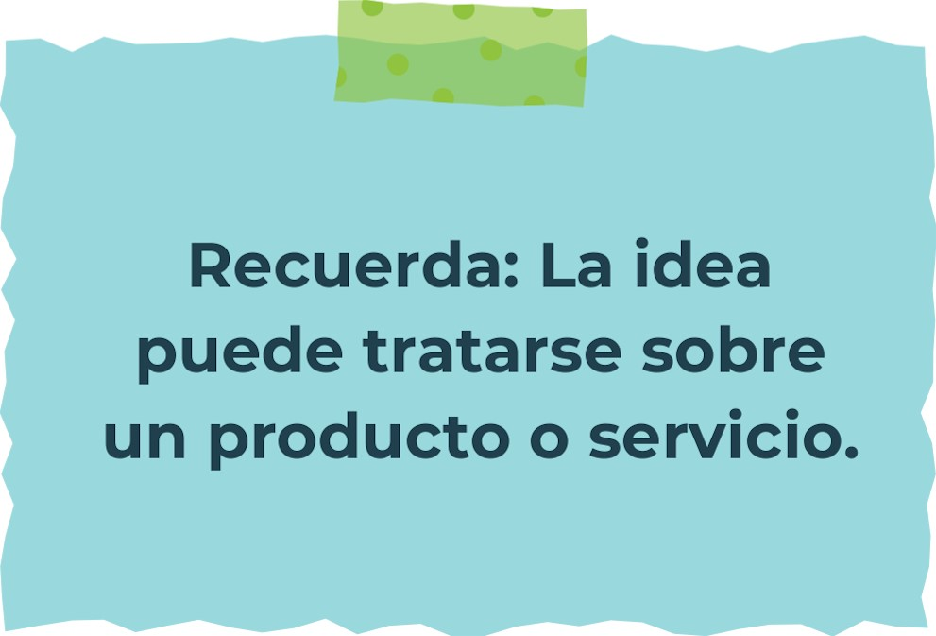
Determine la misión y visión de su emprendimiento.
Misión:
Ofrecer a nuestros clientes productos ecológicos de alta calidad que ayuden a reducir el impacto ambiental y promover prácticas de consumo responsables.

Visión:
Ser la tienda líder en productos sostenibles y ecológicos para el hogar, promoviendo un estilo de vida más saludable y consciente.

Establezca su estructura organizacional. En cada recuadro, coloque la gerencia o puesto que crea necesario para su tipo de negocio. 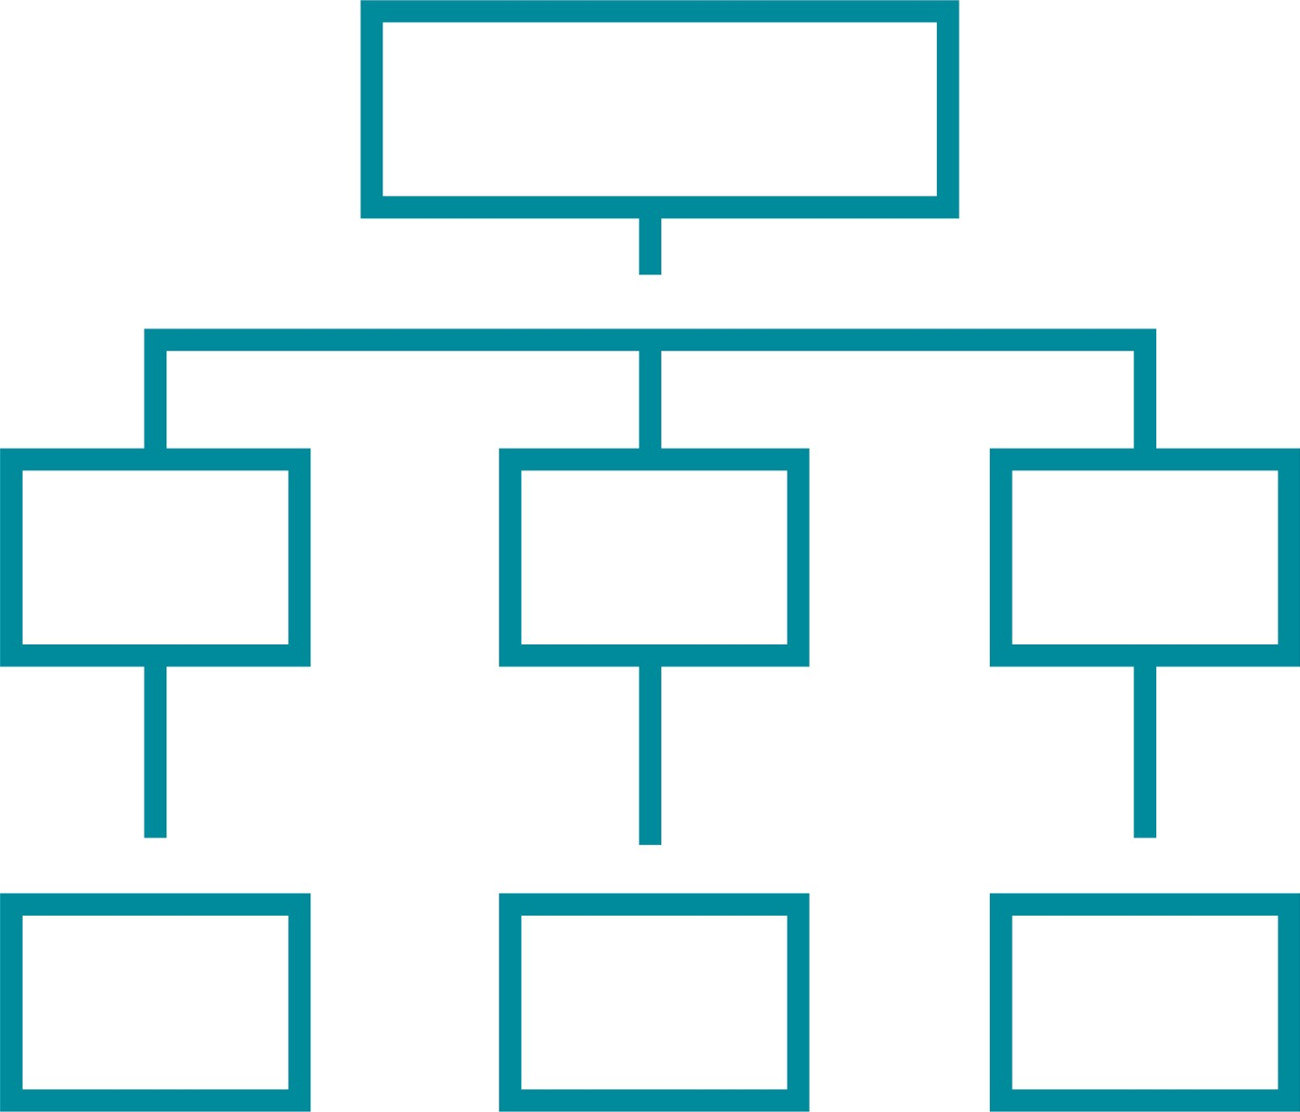
CEO
Gerente de Ventas
Gerente de Operaciones
Gerente de Marketing

Gerente de Producto
Gerente de Atención al Cliente
Gerente de Finanzas

Defina cómo su emprendimiento va a cumplir con los tres pilares de desarrollo sostenible empresarial (social, ambiental y económico).
Sostenibilidad social:
Mejorar la calidad de vida mediante prácticas de comercio justo, apoyo a la comunidad y educación del consumidor.
Sostenibilidad ambiental:
Reducción del impacto ambiental mediante productos sostenibles, embalaje ecológico y operaciones verdes.

Sostenibilidad económica:
Viabilidad financiera mediante un modelo de negocio sostenible, diversificación de ingresos y reinversión en innovación.



Complete el Modelo de Negocios Canvas.
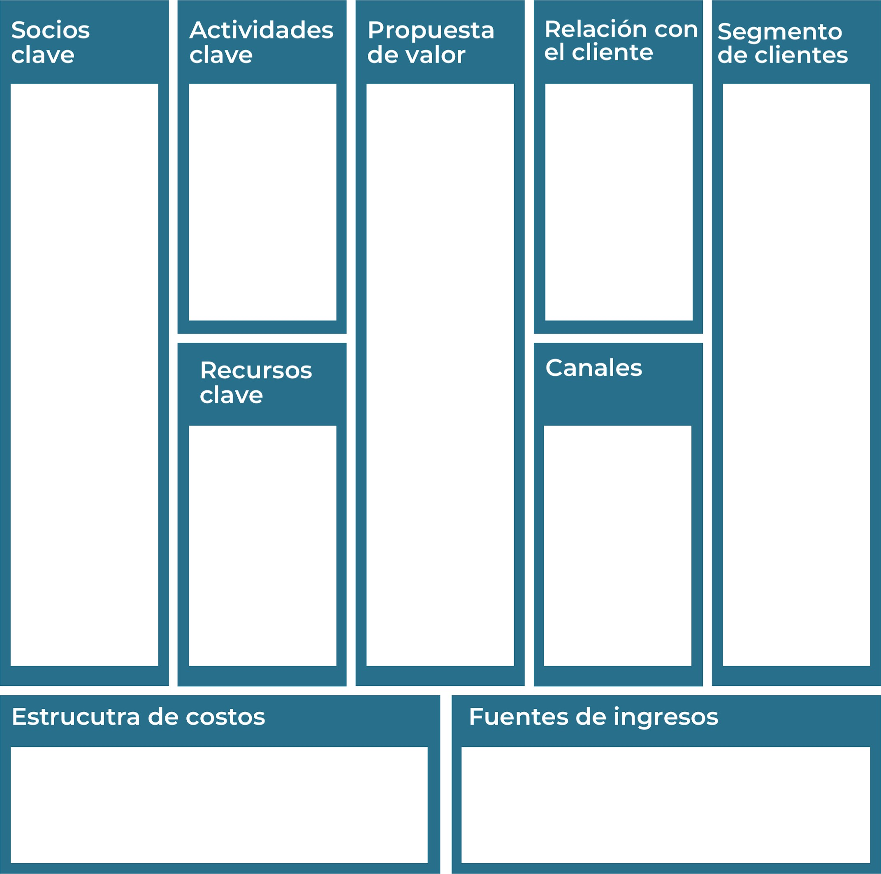Recuerda: En la presentación "Modelo de  negocio" puedes encontrar la información necesaria para completar esta actividad.
Descripción de cómo la empresa gana dinero de cada segmento de clientes.
Todos los costos incurridos para operar el modelo de negocio.
Medios a través de los cuales la empresa entrega su propuesta de valor a los clientes.
Los activos más importantes necesarios para que el modelo de negocio funcione.
Identificación de los diferentes grupos de personas u organizaciones que la empresa intenta alcanzar y servir.
Tipos de relaciones que la empresa establece con cada segmento de clientes.
Define el valor único que la empresa ofrece a sus clientes, solucionando problemas específicos o satisfaciendo necesidades.
Las acciones más importantes que la empresa debe llevar a cabo para que su modelo de negocio funcione.
Las alianzas más importantes que ayudan a que el modelo de negocio funcione.
Oportunidades Amenazas
Aquellas iniciativas internas que no funcionan dentro de la empresa como es debido.
Complete la siguiente matriz FODA:

Fortalezas Debilidades
Acciones que una persona/empresa realiza de forma efectiva convirtiéndose en una capacidad.
Actividades que pueden afectar positivamente a las fortalezas provenientes del mercado.

Son aspectos externos no tan positivos que dificultan la capacidad de la empresa para atender las necesidades de sus clientes.
Recuerda: En la presentación "Qué me  diferencia" puedes encontrar la información necesaria para completar esta actividad.

Elabore un logo, slogan y diseñe su marca empresarial.
El logo de mi primer emprendimiento
"Transforma tu hogar con conciencia ecológica."

Slogan 


Colores principales de mi marca empresarial
Establezca sus costos fijos, costos variables y con ello el precio de su producto o servicio. Debe colocar el valor monetario de cada costo (fijo y variable).
Mis costos fijos Mis costos variables

Costo de los Productos (adquiridos de proveedores sostenibles): Promedio de $10 por unidad
Costos de Embalaje: $0.50 por unidad
Costos de Envío y Logística: $2 por unidad
Total Costos Variables por Producto Vendido: $12.50 por unidad
Alquiler de Local y Utilidades: $2,000
Salarios del Personal Administrativo: $5,000
Costos de Marketing y Publicidad: $3,000
Costos de Mantenimiento de la Tienda en Línea: $500
Otros Gastos Generales (seguros, servicios, etc.): $1,500
Total Costos Fijos Mensuales: $12,000

El precio de venta de mi producto / servicio es de:
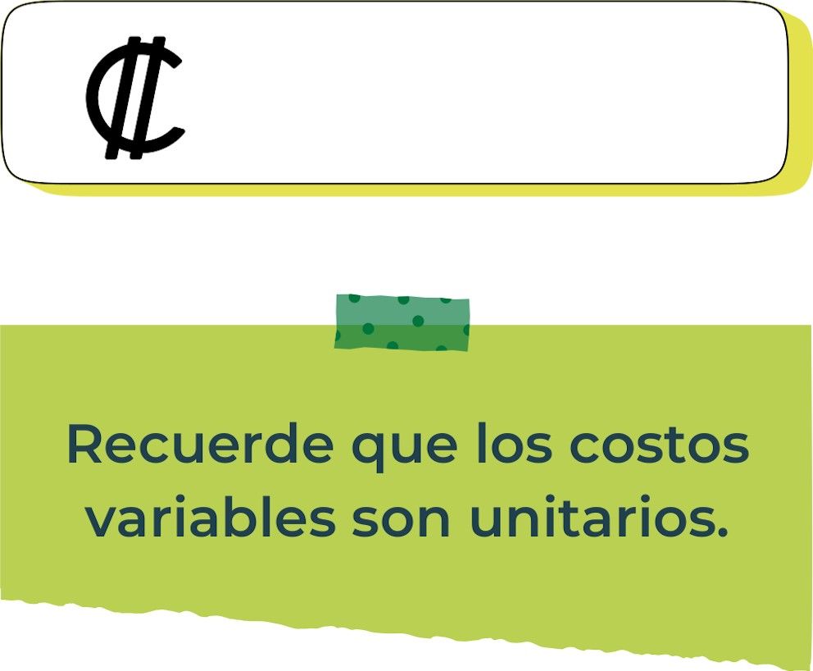
$12.50 / (1 - 0.50) = $25 por unidad

Determine el punto de equilibrio de su emprendimiento.
Te recordamos la fórmula del punto de equilibrio en unidades y monetario (colones):
Punto de equilibrio en Costos fijos totales

unidades | (Precio de venta - costo variable total)
Punto de equilibrio | Precio de venta x punto
monetario | de equilibrio en
unidades
Realiza el cálculo:

Punto de equilibrio en unidades
960 unidades×$25

Punto de equilibrio monetario
$24,000
Recuerda: El punto de equilibrio te ayuda a  conocer cuántas unidades o servicios debés vender para que podás recuperar tu inversión.
Determine cuáles son los pasivos y activos de su negocio. Solamente, debes mencionar cuáles serían los activos y pasivos, no es necesario poner el valor monetario de los mismos.

Activos Pasivos
Cuentas por pagar: Montos adeudados a proveedores por la compra de productos y servicios.
Préstamos y deudas: Obligaciones financieras adquiridas para financiar la expansión del negocio o adquisición de activos.
Salarios y beneficios por pagar: Obligaciones con empleados por salarios, bonificaciones u otros beneficios laborales.
Impuestos por pagar: Obligaciones fiscales pendientes con el gobierno.
Arrendamientos y compromisos futuros: Compromisos por pagos futuros relacionados con arrendamientos u otros contratos.
Inventario de productos: Incluye todos los productos ecológicos disponibles para la venta.
Equipos y herramientas: Utilizados en la producción, embalaje y distribución de los productos.
Marca y propiedad intelectual: Incluye el logo, nombre comercial, derechos de autor y patentes relacionadas con productos innovadores.
Sitio web y presencia en redes sociales: Activos digitales utilizados para el marketing y la venta en línea.
Ejemplos de activos: Terrenos, equipo de oficina, cuentas por cobrar, vehículos y patentes.
Ejemplos de pasivos: Deudas a corto y largo plazo, salarios, inventario y cuentas por pagar.

Investigue cuántos productos o servicios existen en el mercado iguales al que mi emprendimiento ofrece.
En el mercado actual, especialmente en el sector de productos ecológicos para el hogar, podrías encontrar cientos o incluso miles de productos similares a los que ofrece "Eco-Friendly Home Goods". Esto incluye desde utensilios de cocina hechos de materiales sostenibles hasta productos de limpieza ecológicos, decoración y muebles eco-amigables, entre otros.
La popularidad creciente de prácticas de consumo sostenible ha llevado a una expansión significativa en la oferta de productos ecológicos en los últimos años. Grandes minoristas, tiendas especializadas y marcas emergentes están compitiendo activamente en este espacio, ofreciendo una variedad de opciones para consumidores conscientes del medio ambiente.

Determine cúal es la importancia de cumplir con las obligaciones tributarias y cómo se debe liquidar una empresa.
Importancia de las obligaciones tributarias:
Cumplir con las obligaciones tributarias asegura que la empresa opere dentro del marco legal establecido por las autoridades fiscales. Esto ayuda a evitar sanciones, multas y posibles acciones legales que podrían afectar la reputación y la continuidad del negocio.
Pagar impuestos contribuye al financiamiento de servicios públicos esenciales como educación, salud, infraestructura y seguridad social. Esto beneficia tanto a la empresa (al crear un entorno económico estable) como a la sociedad en general.

¿Cómo se liquida una empresa?
La liquidación de una empresa implica cerrar sus operaciones de manera ordenada y cumplir con todas las obligaciones pendientes, incluidas las fiscales

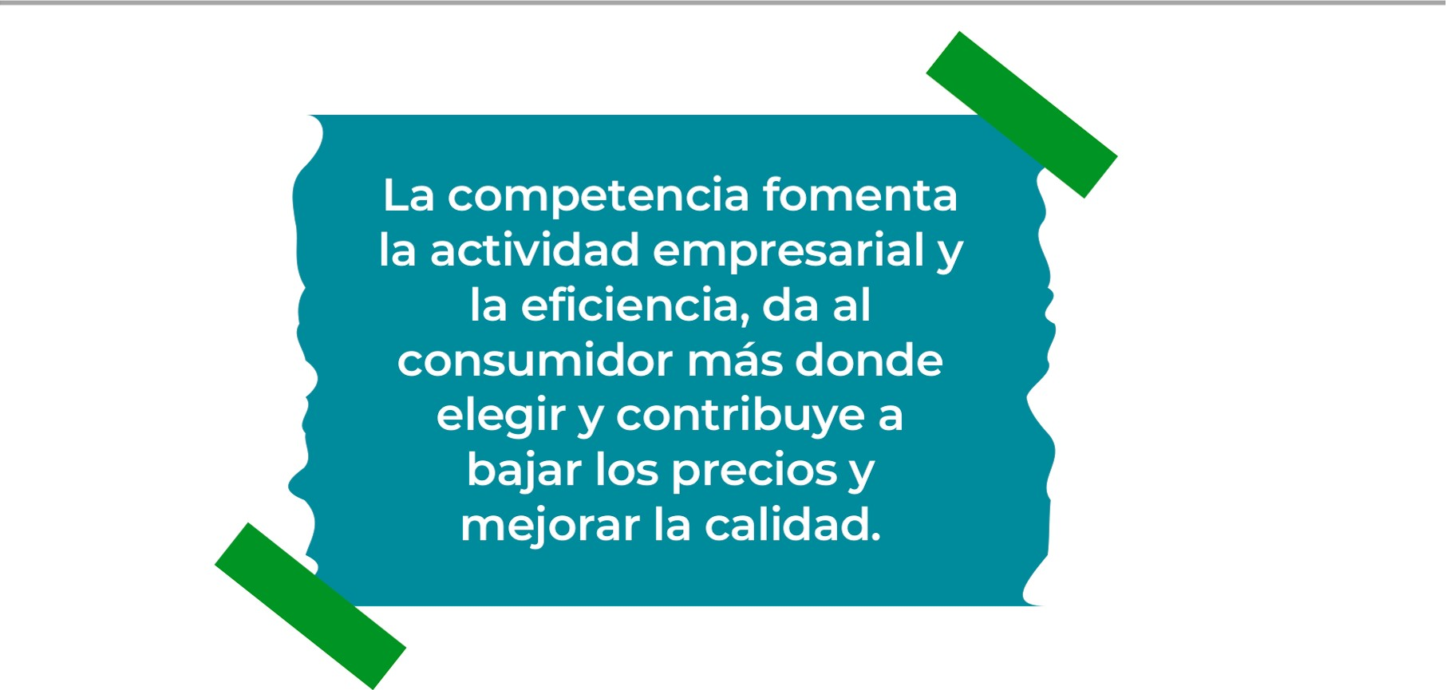

Guia para planear Yo Emprendo
Analizar y definir claramente cuál es la necesidad o el problema específico que tu producto o servicio pretende abordar en el mercado. Esto implica comprender las deficiencias actuales en el mercado, las insatisfacciones de los consumidores o las oportunidades no aprovechadas.
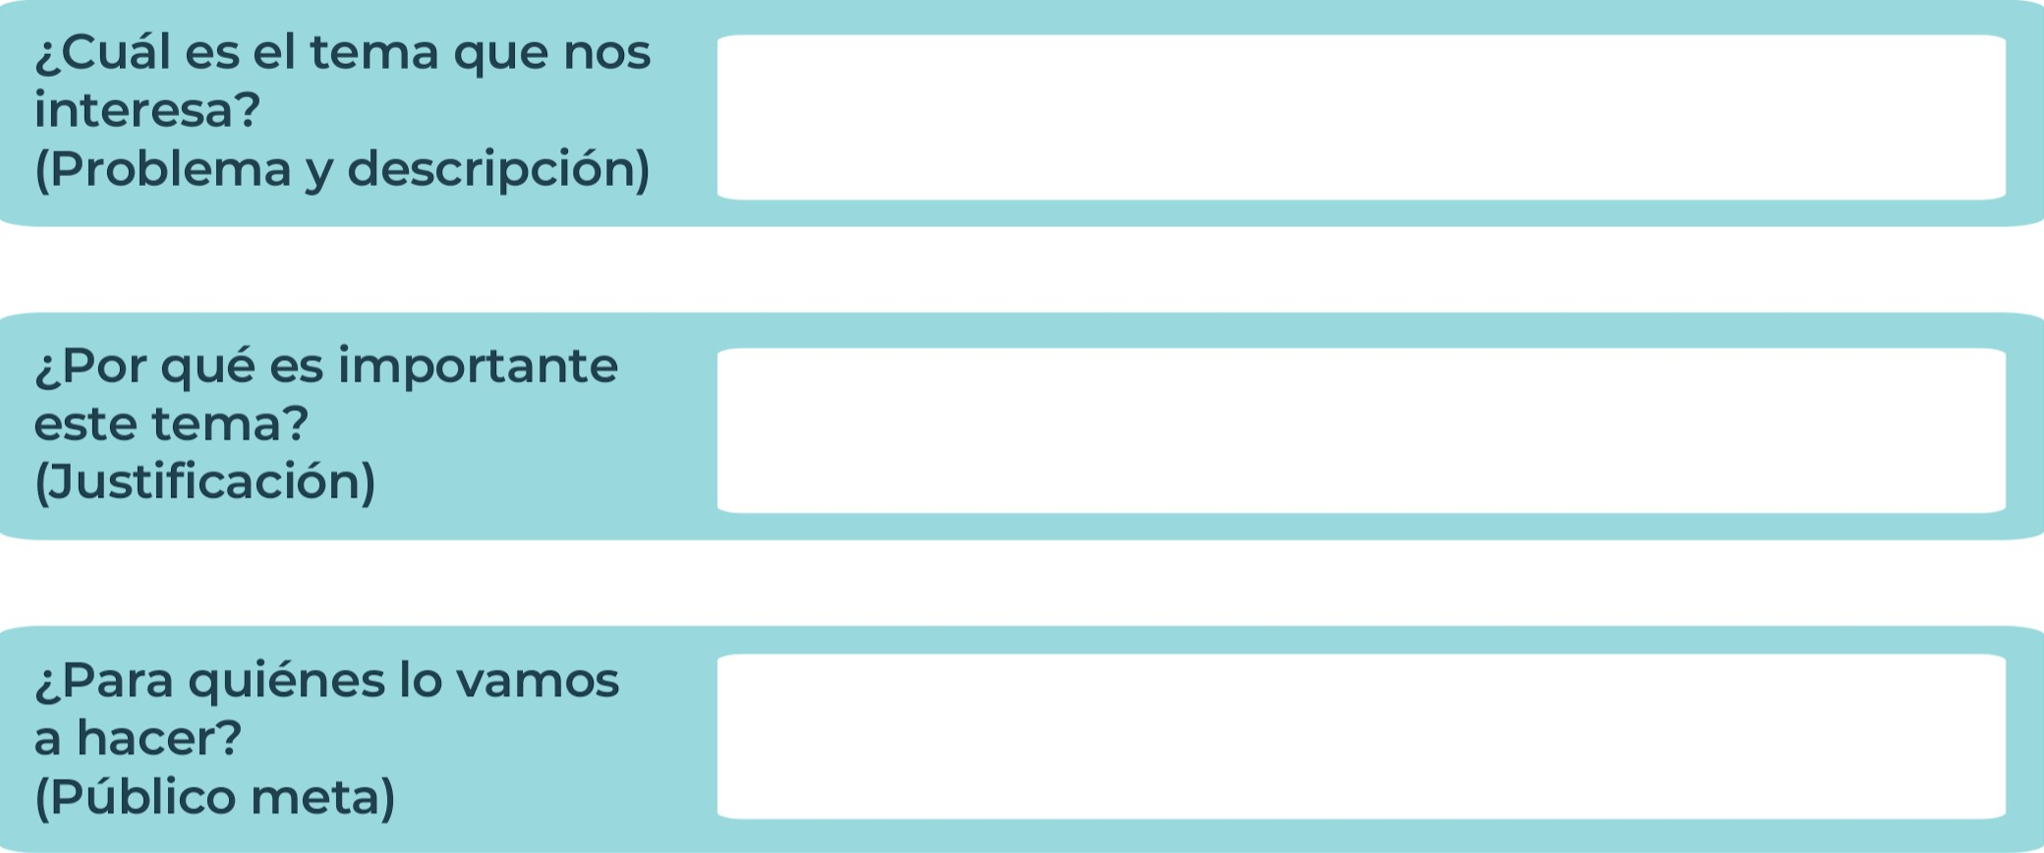
Personas que apoyan la defensa del ecositema
En resumen, el problema no solo es esencial para el desarrollo inicial de tu emprendimiento, sino que también sustenta su crecimiento, sostenibilidad y capacidad de generar impacto positivo en el mercado y en la sociedad. Es un primer paso crítico para construir una base sólida para el éxito empresarial a largo plazo.
¿Para qué es la actividad?  (Objetivo) |  | ¿Qué vamos a hacer?  (Actividades) |  | ¿Qué queremos lograr?  (Metas y Resultados)
  Para defender el medio ambiente |  |   Plantar arboles  Recoger basura  Cuidar animales |  |   Recomponer el ecosistema del planeta
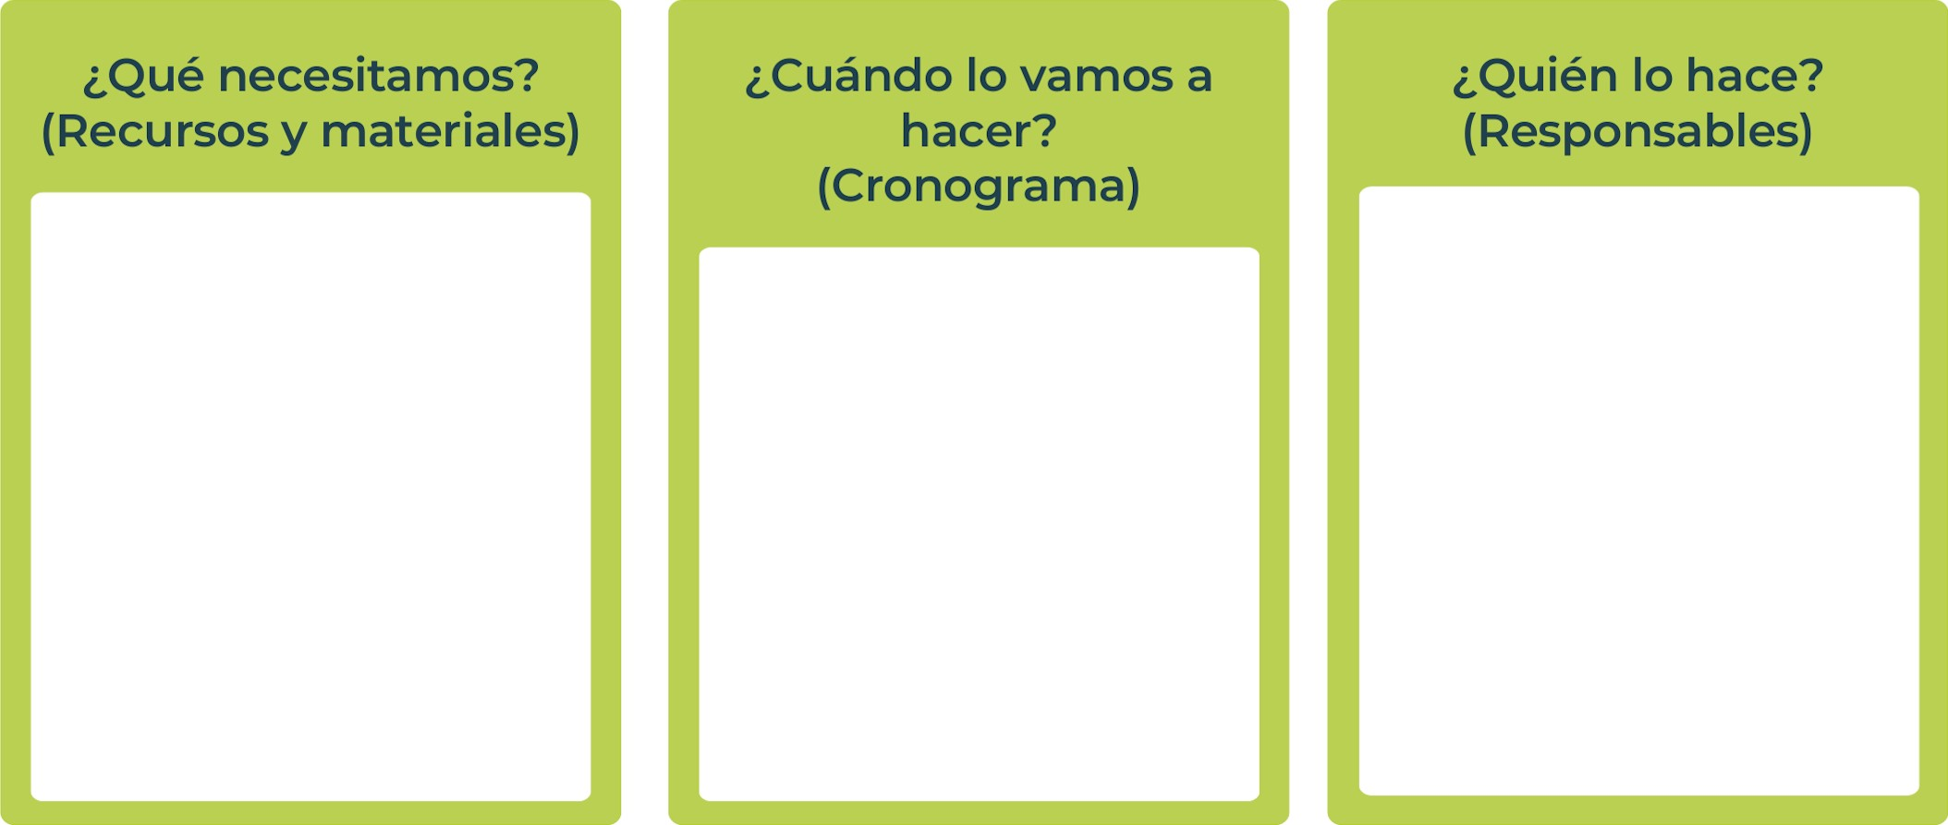
Fundaciones que apoyan la causa
En los próximos meses
Una fuerte cantidad monetaria
Herramientas
Transporte
Junior
AchievementYears Empoweringof
Costa RicaLives

Miembro de JA Worldwide}

NOTAS
En conclusión, "Eco-Friendly Home Goods" no solo se posiciona como un negocio rentable, sino también como un agente de cambio positivo en la industria, promoviendo un estilo de vida más consciente y sostenible. Su enfoque integral en la sostenibilidad, combinado con una gestión eficiente y una estrategia centrada en el cliente, sienta las bases para un crecimiento continuo y una influencia significativa en el mercado global de productos para el hogar.

 MINISTERIO DE DIRECCIÓN DE
EDUCACIÓN PÚBLICA VIDA ESTUDIANTIL SERVICIO COMUN AL
ESTUDIANTIL
©Junior Achievement Costa Rica,2024

